中西整合肾癌专委会2024年第五次学术研讨会

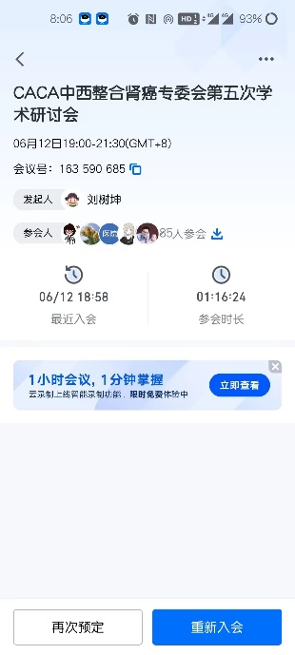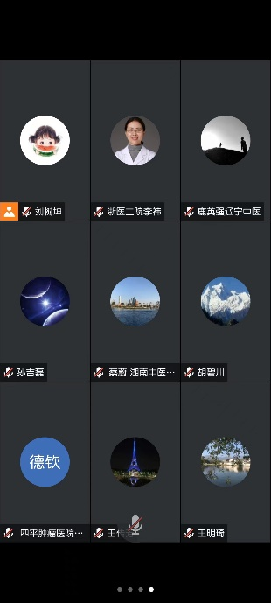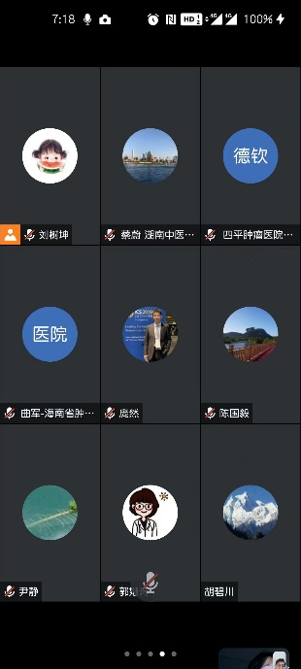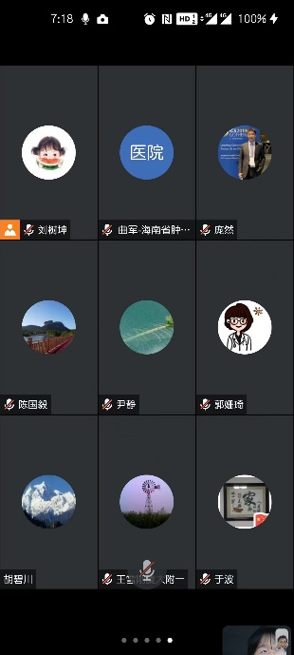2024年6月12日19:00时中国抗癌协会中西整合肾癌专业委员会在线上举行第五次学术交流研讨会。会议由中国抗癌协会中西整合肾癌专委会秘书、浙大一附院傅广候教授主持。会议邀请中国抗癌协会中西整合肾癌专委会委员浙大附属二院的李祎教授跟安徽医科大附属第一医院的祝沈涛教授两位讲者为大家做学术分享。本次会议由中西整合肾癌专委会主任委员、副主任委员、常务委员及各委员共计85人参加，会议时1小时16分钟。

李祎教授为大家分享的题目是“机器人自体肾移植治疗多发复杂肾肿瘤病例分享”。李祎教授在授课中分享了多例复杂肾肿瘤患者经自体肾移植治疗后的全程管理病例，其技术水平在全国首屈一指，给专委会大多的青年医生展示了高精尖的质量。

祝沈涛教授为大家分享了一例晚期转移性肾癌CACA指南学习，详细介绍了该患者从发病伊始到最终转移的全程治疗方案，并在其中运用CACA指南进行了讲解。

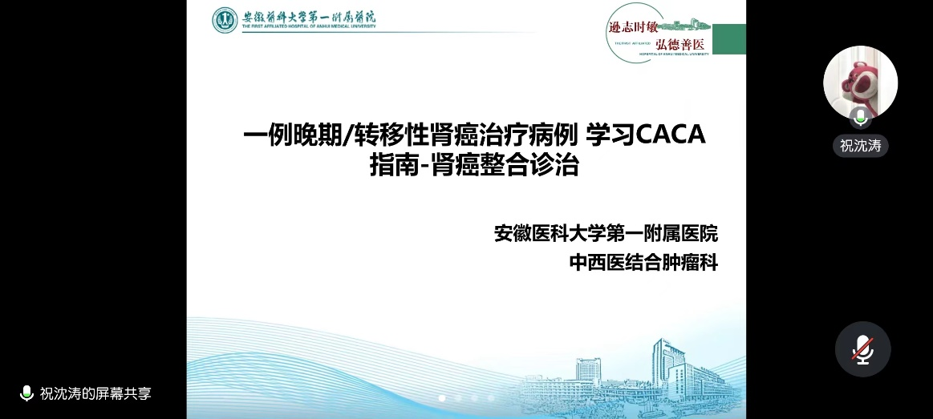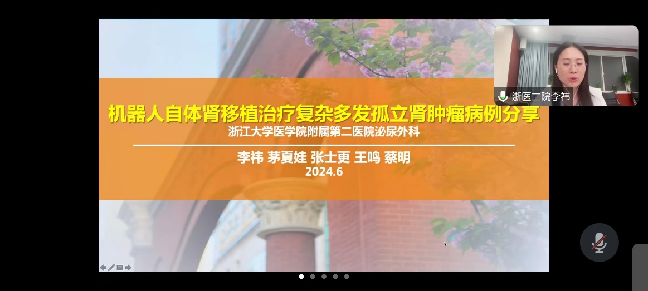会议最后，由中国抗癌协会中西整合肾癌专委会常务委员闫珺教授、秘书刘树坤等就上述讲者的分享提出了自己的问题及见解，并引发了各位委员的积极探讨。最后由会议主持傅广候教授对本次交流学习研讨会进行了总结，肯定了专委会成员的专业水平和会议内容的专业性，希望各位委员未来继续参与学习，加强交流，促进肾癌治疗中西整合事业的发展。

